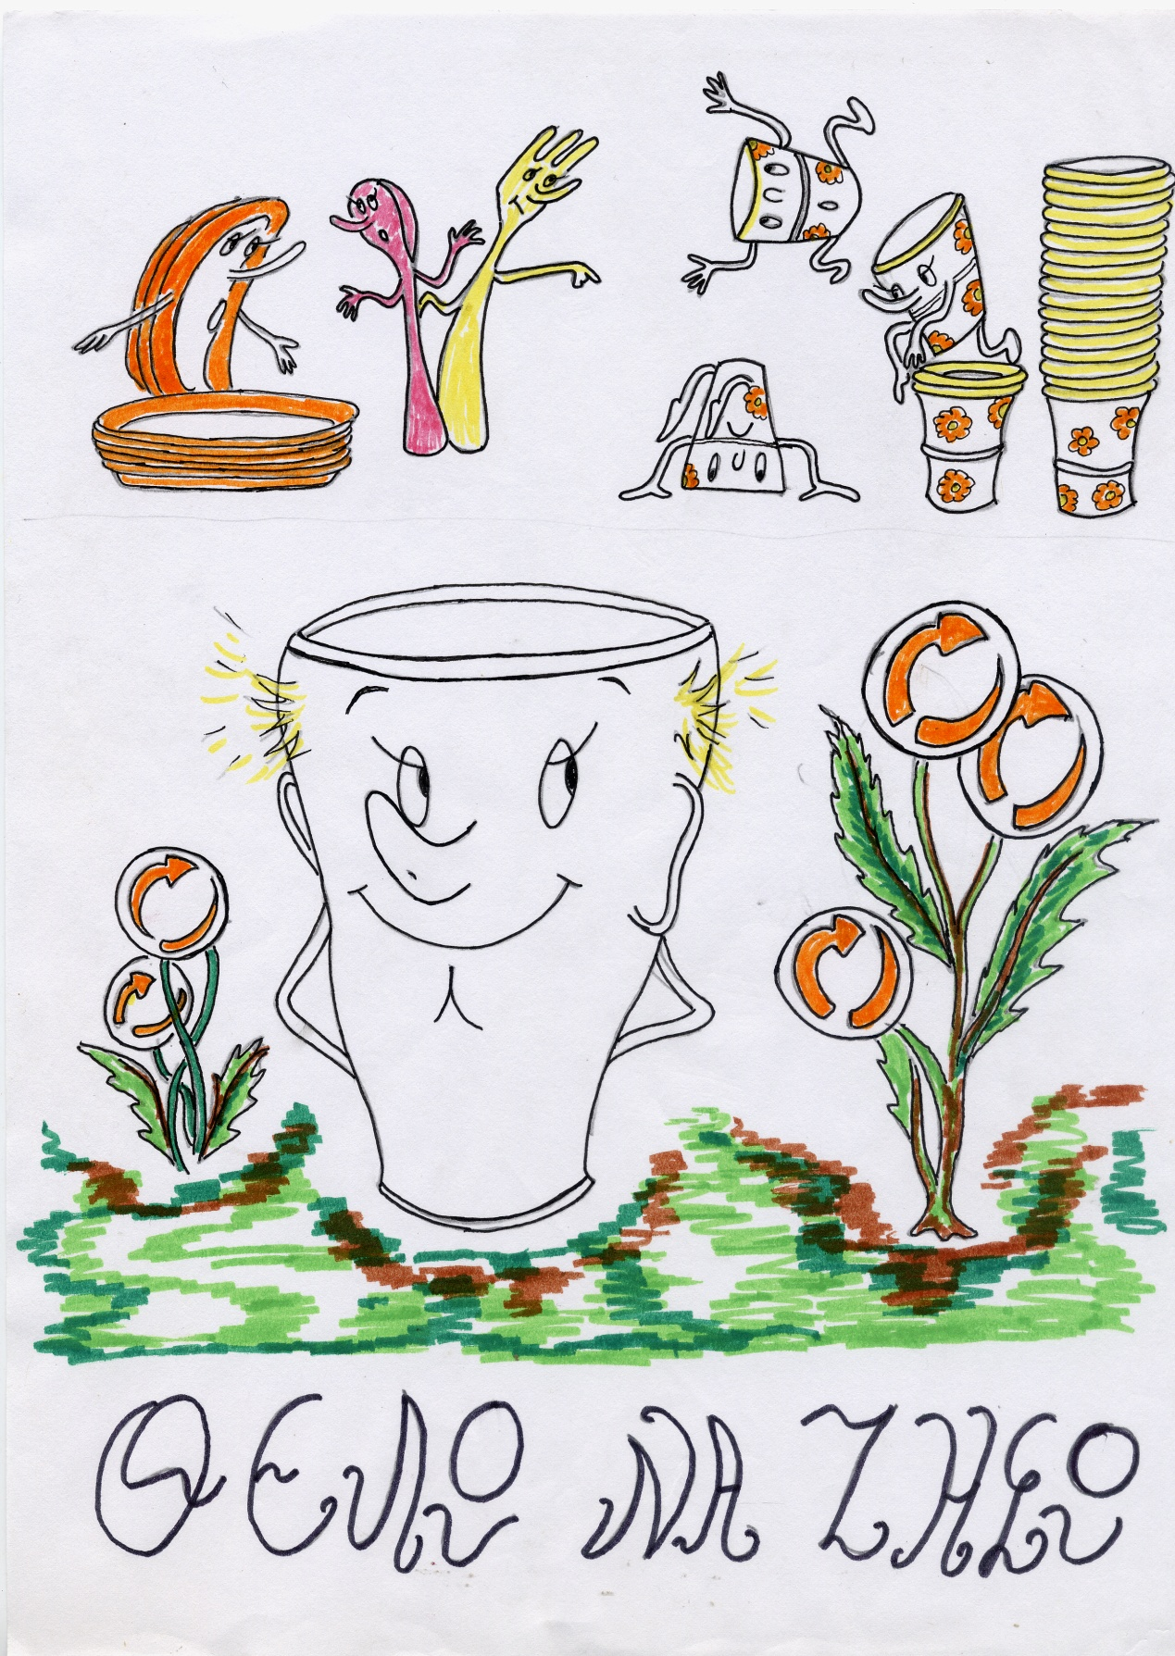

QUIERO VIVIR

Autora: Arguirula Zajaru
Traducciòn: Elsa Zajarou

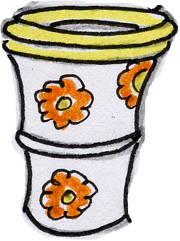

Quiero agradecer mi hermana Elsa por la traducciòn, Sofìa Jrisulaki por los dibujos y Virginia Martinez Carceles por la correcciòn de estilo.

Soy un vasito de plástico y hace ya mucho tiempo desde que era completamente blanco y estaba muy orgulloso de mi aspecto.
Después de tanto uso y maltrato perdì el color y me quedé manchado, convertido en un vaso lastimado y pisoteado.
Que me disculpen la amargura pero he aguantado carros y carretas.
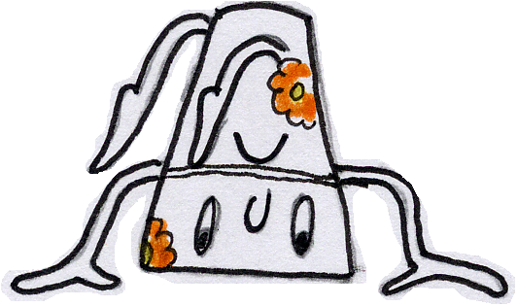
Déjenme empezar desde el principio.
Al salir de la fábrica de plásticos estaba lleno de sueños y aspiraciones de llevar una vida digna y respetable. ¡Al fin y al cabo me lo merecía!
Τras despedirme de mis familiares y de unos chicos con los que nos hicimos amigos en la fábrica, a mì y a algunos de los otros vasitos nos cogieron y nos pusieron en bolsas estrechas, largas y transparentes.
Luego nos metieron en coches muy grandes (creo que se llaman camionetas) y emprendimos el viaje más largo de nuestras vidas.
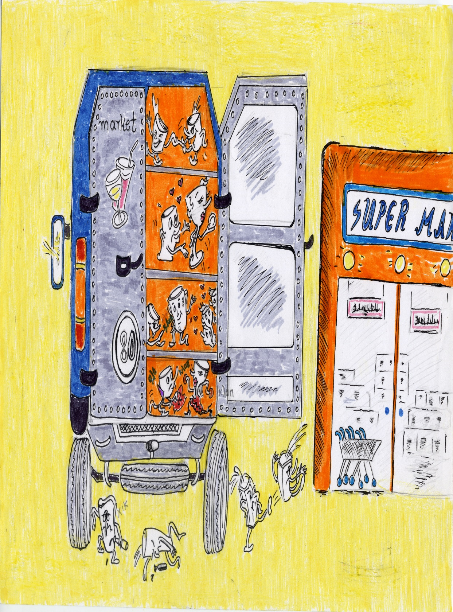
¿Adónde y por dónde?
¡No lo sabíamos!
Durante el viaje lo pasamos muy bien. Aunque estábamos apilados unos sobre los otros, el viaje fue entretenido.
Conocì a personajes interesantes con quienes mantuve conversaciones amenas que convirtieron el viaje en un placer.
Unos vasitos pequeños jugaban juntos a varios juegos como al ratòn y el gato,al pillado y al escondite.
Nosotros los contemplábamos acordándonos de los años de nuestra infancia cuando todas las cosas nos parecìan chistosas y divertidas y estábamos despreocupados.
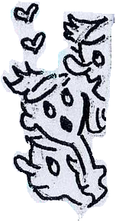
No puedo olvidarme de unas vasitos mozas del montón de enfrente que, a lo largo de nuestro viaje, me tiraron los tejos.
La verdad es que soy un vasito muy lindo y guapo que tengo mucho salero y es muy lógico tener éxito en el amor.
Un rato antes del fin de nuestro viaje, empezamos a cantar y todo iba viento en popa. Estábamos de muy buen humor.
Hicimos una parada en un edificio nuevo y enorme que se llamaba supermercado.
No puedo decir más cosas sobre el supermercado porque fui comprado el primer dìa por una familia con muchos miembros.

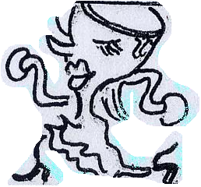
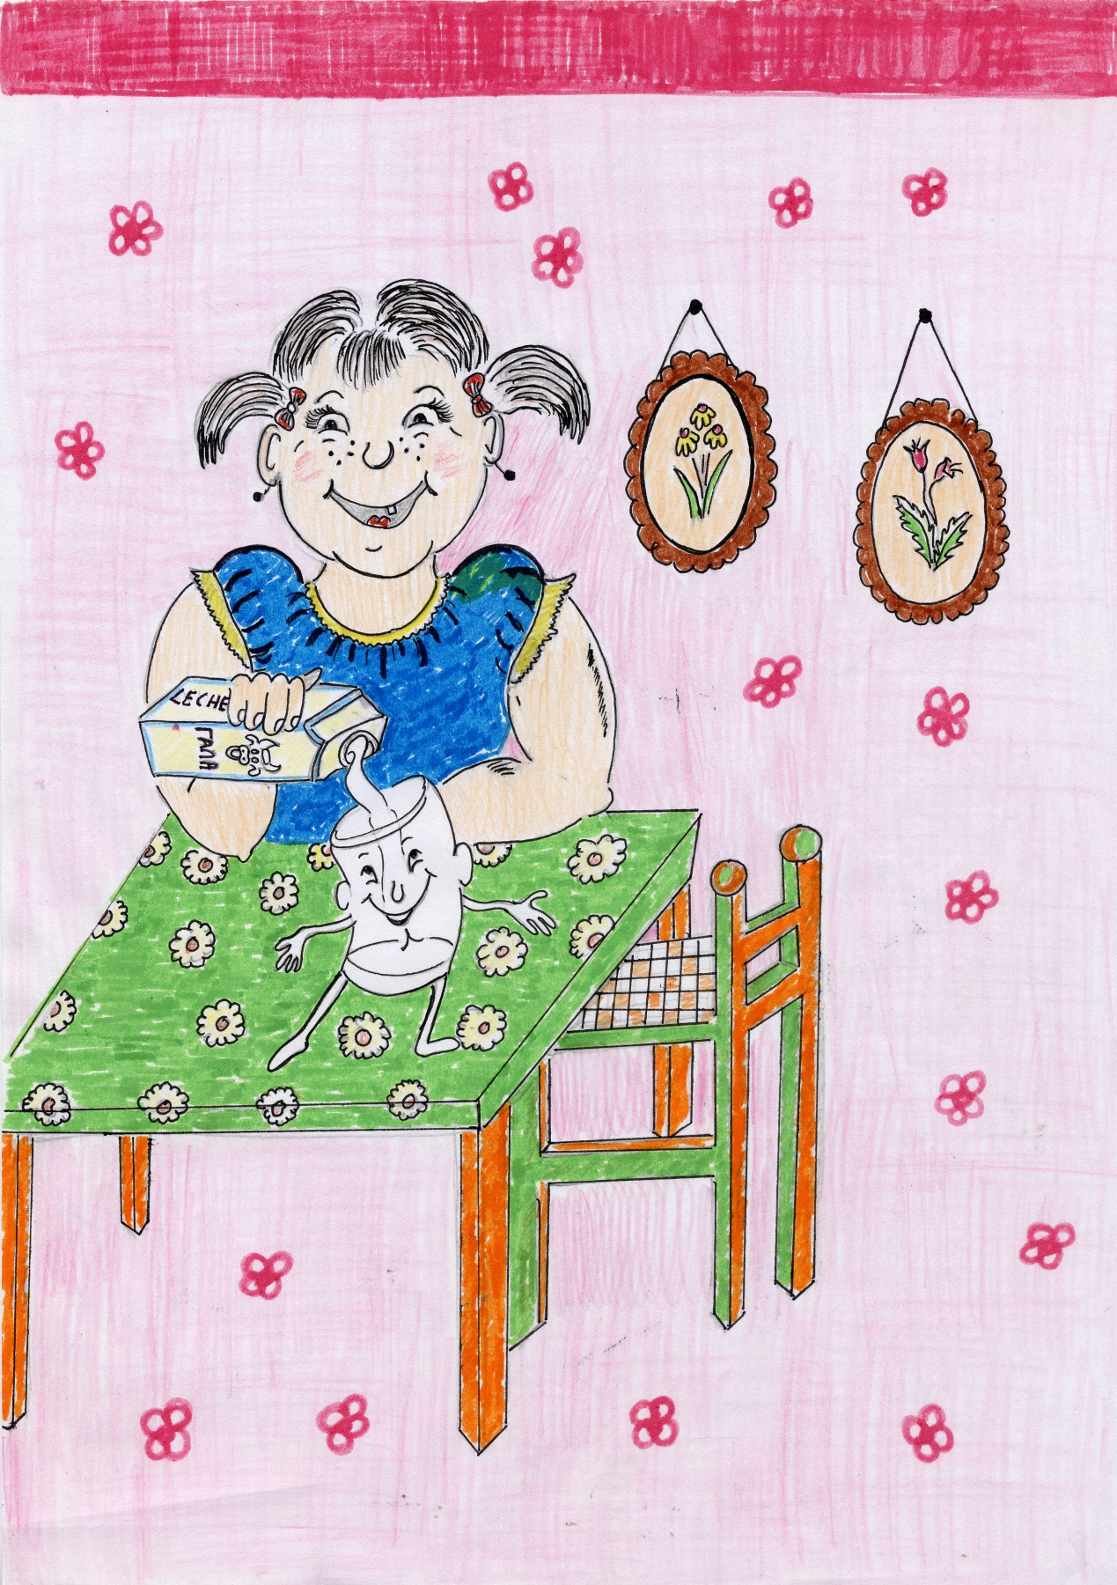
A mì me gusta mucho la leche. Es bueno para la salud.

Al principio todos se comportaban muy bien: la hija menor de la familia, que se llamaba Daniela, me cogió del armario bajo y me llenó con un lìquido blanco, que todos llamaban ‘’leche’’.
Creo que apreciaban mucho la leche porque hablaban sobre ella con mucha consideración, de ahì que yo empezara a sentirme muy orgulloso y ùtil.
Desafortunadamente esto no duró mucho tiempo. El segundo dìa me cogió en sus manos el chico más travieso y gritón de la familia, Emilio.
Emilio me maltrató tanto como no lo habìa hecho nadie hasta entonces.
Me daba patadas por el césped mojado y barroso convirtiéndome en una pelota de fùtbol.
Perdona, ¿parezco tal cosa? Estaba muy triste por mi estado de miseria, rogando, rezando y gritando sin que hubiera nadie que me escuchara.
No habìa nadie que me salvara de los pies de Emilio.

.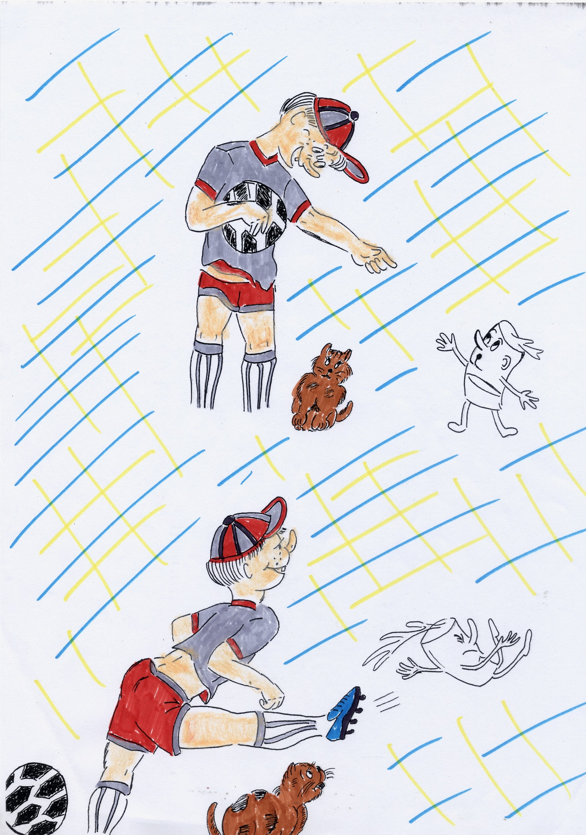
Una vez acabados el maltrato y el abuso y tras el mareo que me provocaron tantos vuelcos, fui salvado por la madre del chico, Pilar.
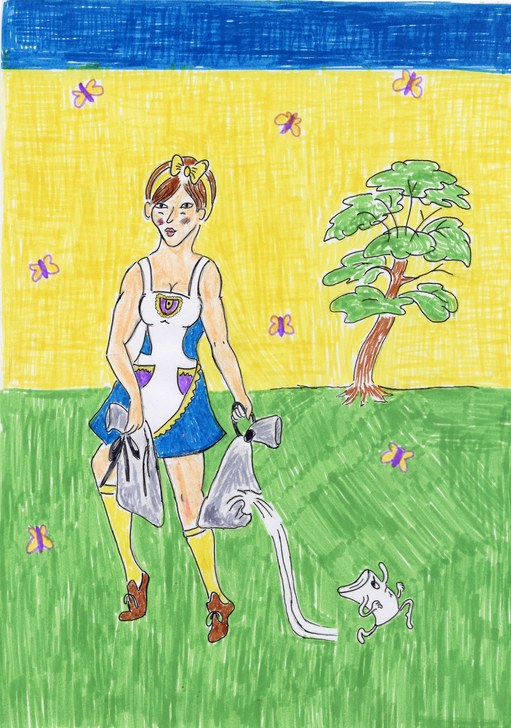
Ella me echó a la bolsa de basura que estaba llena de desperdicios de muy mal olor, digamos hedor, lo cual por supuesto quedó imborrable e inolvidable en mi memoria y la nariz para siempre.
No cabe duda de que tenìa muy mala suerte pero conseguì escaparme otra vez.
Mientras me llevaban a un cubo de grandes dimensiones,el llamado contenedor, que en verdad olìa a rayos,
yo me escurrí por un pequeño agujero de la bolsa y volvì a escaparme.
Asì que...¡otra vez en la calle! ...en los charcos de lodo...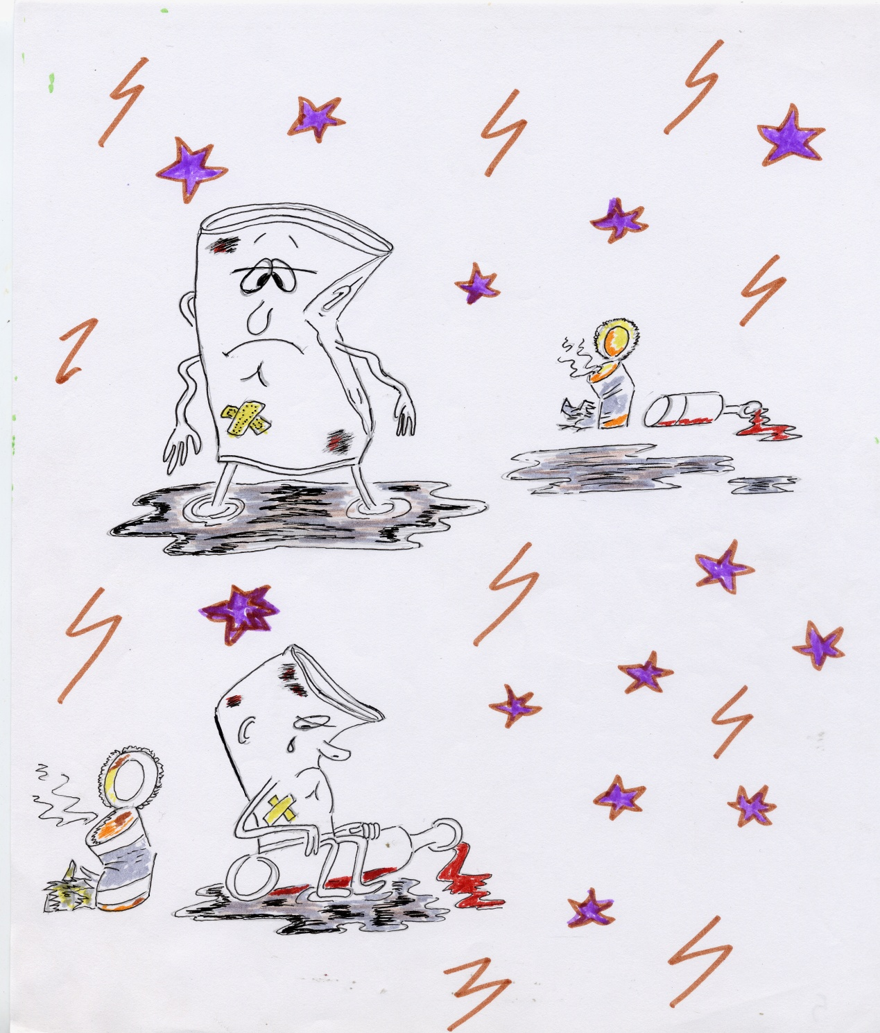
Pensé que era mejor estar en los charcos que en el vertedero.
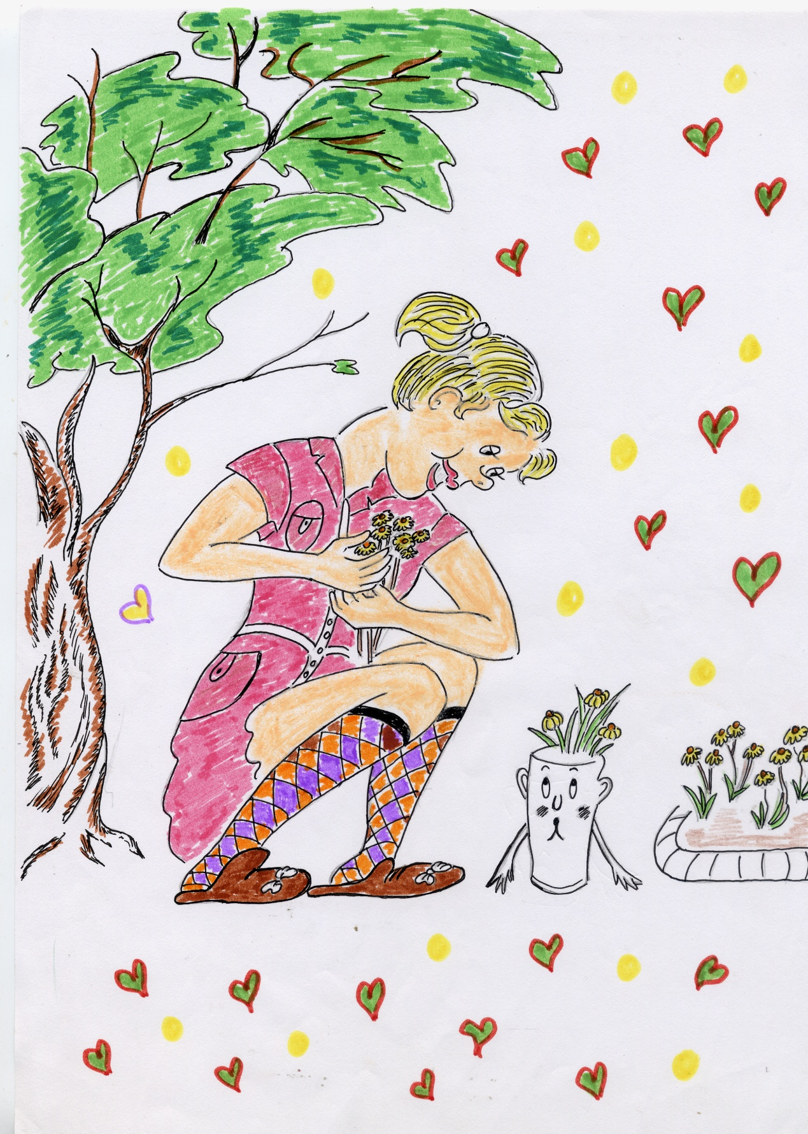
Afortunadamente, me cogió una chica que se llamaba Marìa Dolores.

Llevaba ropa de segunda mano,ropa de pobres, pero estaba limpia y bien arreglada.
Nada más lavarme, Marìa Dolores me llenó con agua fresca. Me puso gardenias, completamente blancas, que despedìan una fragancia fuerte y agradable que se extendìa por todo el barrio.
El hecho de haberme convertido en un florero, aunque no hubiera sido fabricado para servir como tal, me encantó.
El tiempo pasaba sin preocupaciones y con mucho placer hasta que, un dìa, una señora de edad mayor (cuyo nombre no conozco porque era la primera vez que la veìa - quizás fuera la madre de Marìa Dolores-) me arrojó a la calle,dejándome a la deriva.
Otra vez dejado de la mano de Dios.
Un perro sin dueño, que todos llamaban “Callejero”, trató de morderme con sus dientes cortantes.
Su cuerpo peludo estaba lleno de bichos.
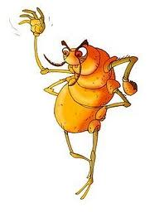
Estos bichos estaban en su salsa pasándoselo bomba chupando la sangre del perro. Además, jugaban al escondite y al pillado entre los pelos del animal, los cuales parecìan malas hierbas, mugrientos y sucios desde hacía mucho tiempo.


El “Callejero”, cada dos por tres, intentaba agarrar a los bichos con los dientes puntiagudos sin conseguirlo.
Tan pronto como me encontró,se quedó a gusto. Mordiscos acá y allá. Fui su cabeza de turco. Pero volvì a librarme por los pelos.
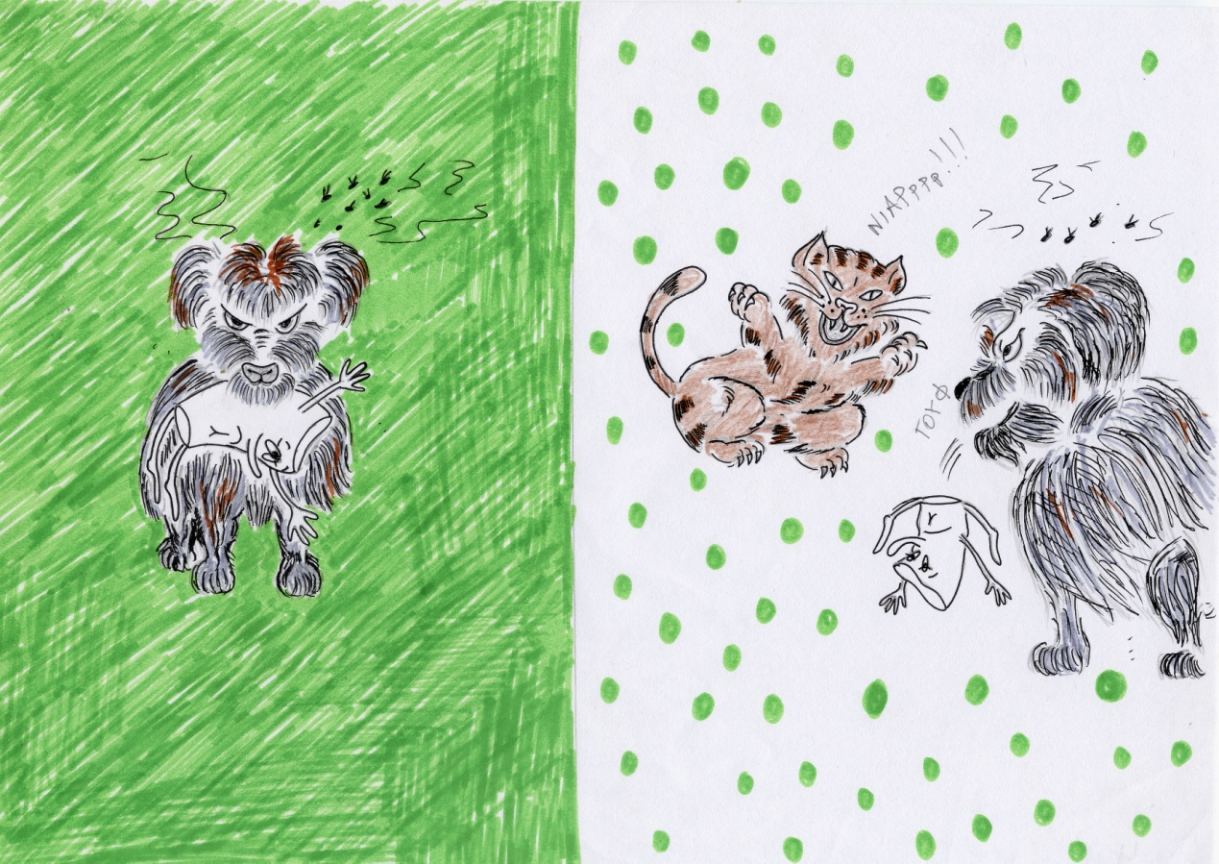
¡Socorro! Que me ayuden por favor...

A lo lejos apareció un gato, y menos mal porque me dejó a mì para perseguirlo.
Y aunque estaba convencido de que tenìa la negra, desesperado por ser un vasito sucio, desdichado y desgarrado, el destino quiso algo diferente. 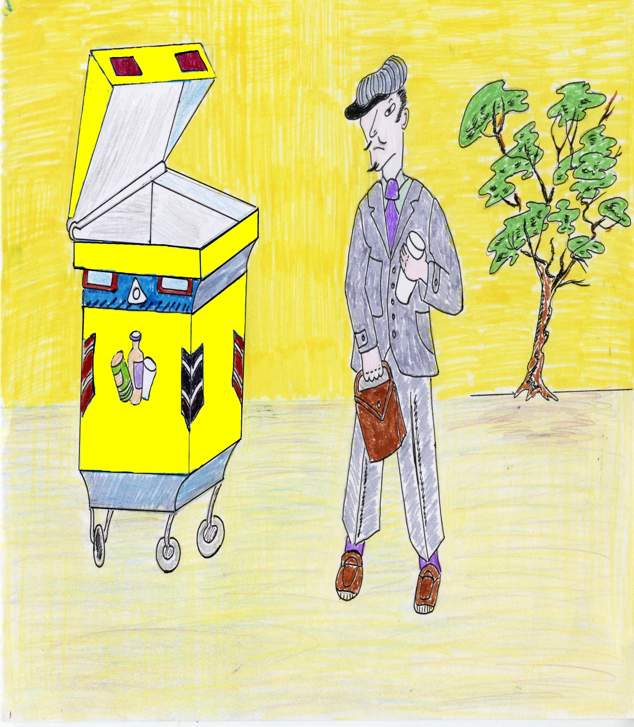Un señor bondadoso, que llevaba una corbata morada y un sombrero gris, me llevó en sus manos y me puso en un contenedor amarillo.
Al principio no podìa entender dónde estaba. Pero muy pronto me puse alegre. Basta ya de problemas y desgracias. Dentro del contenedor encontré muchas caritas familiares. Vi a mis amigos y conocidos. Además, vi a los otros vasitos que habían estado jugando juntos en la camioneta.
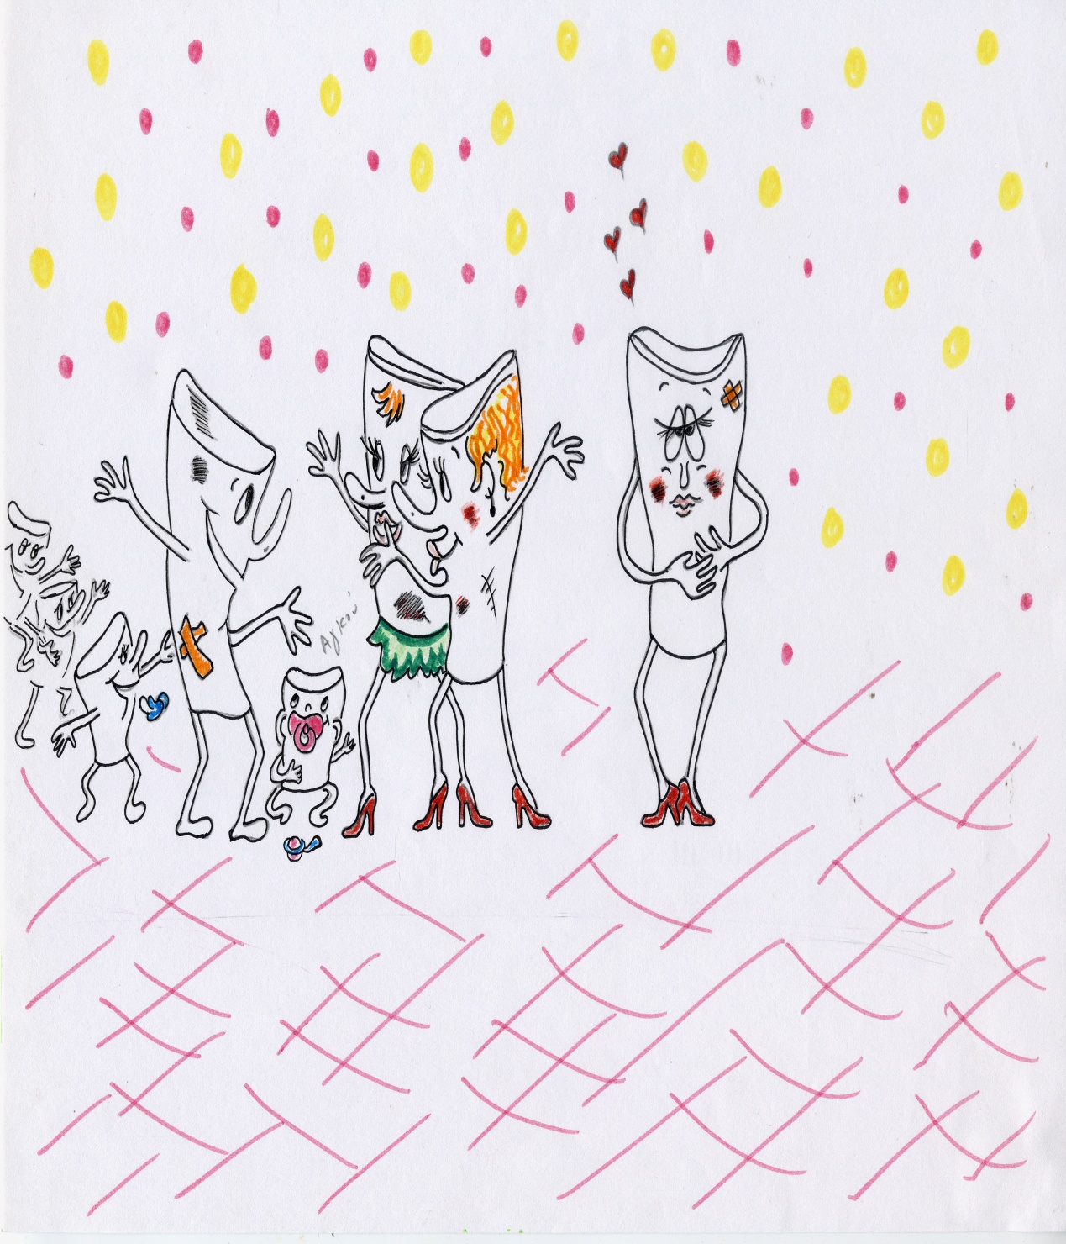
- ¿Què es este sitio? -,les preguntè con vacilación, sintiendo vergüenza por no saber.
-Este contenedor amarillo es un contenedor de reciclaje. Aquì, nosotros, los vasos usados y todos los vasitos de plástico volveremos a nacer, seremos otra vez nuevos - me respondió un vaso que tal vez sintió mi preocupación y quizás quiso compadecerme.
¡Qué alegrìa!
- ¡Por fin!, grité. Estoy con mis amigos.
Finalmente lo más importante es llegar a ser otra vez un vasito blanco, lindo y totalmente nuevo.


elsa2012zaharou@hotmail.com

